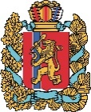  АГЕНТСТВО РАЗВИТИЯ  МАЛОГО И СРЕДНЕГО ПРЕДПРИНИМАТЕЛЬСТВА  КРАСНОЯРСКОГО КРАЯ | 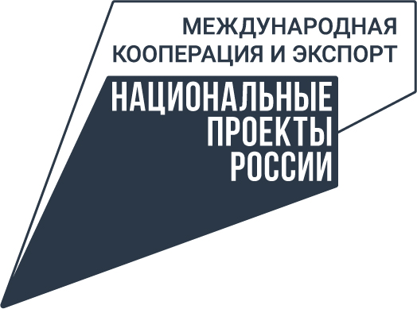

01.12.2022

Малые и средние компании края зовут на «Перезагрузку экспорта»

В Красноярске состоится традиционная ежегодная конференция «Перезагрузка экспорта». На этот раз эксперты расскажут предпринимателям об особенностях работы на зарубежных рынках в условиях санкций и ограничений. Участие будет актуальным как для опытных экспортёров, так и для предпринимателей, которые только планируют начать экспортировать свою продукцию.
Конференцию проводит региональный Центр поддержки экспорта (входит в структуру центра «Мой бизнес») в рамках нацпроекта «Международная кооперация и экспорт».
Участники узнают, что будет дальше с санкционной политикой, на какие страны обратить внимание, обсудят актуальные инструменты господдержки экспорта, разберут ТОП-5 ошибок экспортёра и т.д.
Архитектура программы предполагает пленарное совещание в формате диалога, мастер-классы по перспективам и особенностям продвижения на рынки Турции, Ирана, Египта и Алжира, по валютному контролю, новым возможностям в ведении расчётов с иностранными партнёрами.
«В этом году мы предварительно провели опрос среди наших экспортёров, чтобы определить наиболее интересные и актуальные темы для обсуждения. Мы пригласили к диалогу представителей власти, предусмотрели участие специалистов Центра поддержки экспорта, чтобы напомнить об актуальных и новых мерах поддержки для экспортёров. Также в конференции примет участие руководитель логистической компании с комментарием о доступных на данный момент логистических маршрутах. Приглашены к участию два спикера, которые являются признанными гуру в вопросах внешнеэкономической деятельности и валютного контроля в России», – отметила замруководителя Центра поддержки экспорта центра «Мой бизнес» Марина Ярвант.
Конференция пройдет 8 декабря в гостинице Novotel (ул. Карла Маркса, 123). Вход свободный, но количество мест ограничено.
Принять участие могут представители малых и средних предприятий из Красноярского края. Регистрация по ссылке https://forms.yandex.ru/u/6372fa5a84227c79c1ac4193/.

Дополнительная информация для СМИ: 8 (391) 205-44-32 (доб. 043), пресс-служба центра «Мой бизнес».

